北京化工大学新校区安全保卫巡逻方案
（暂行）
一、基本情况
北京化工大学新校区位于北京市昌平区南口镇马鞍山地区，占地面积1964亩，校区北侧为虎峪村，东侧为清华大学核研究院，南侧毗邻龙虎台、辛立庄、陈庄三个自然村，西侧为都山山脉。院内环路全长约5公里，步行一圈约1小时，学生和教职员工约12000余人，校园西部和南部主教楼、实验室、图书馆、学生公寓等管控重点区域部位集中，北部为校内马鞍山和密集树林，中部和东部多为待建工地。面积广、人口多、身份杂、道路多、力量弱等特点，为校区内部安全提出了严峻挑战。
二、主要任务
（一）巡控重点部位，维护巡逻路线及区域正常秩序；
（二）维护交通管制设施（阻车石球等），确保功能有效；
（三）及时发现并制止各类违反犯罪活动；
（四）及时发现上报各类安全隐患，严防不安全事件发生；
（五）及时发现并妥善处置巡逻区域内发生的自然灾害、治安等各类突发事件；
（六）完成保卫处赋予的其他任务。
三、力量部署
根据新校区布局和安全工作实际，本着“分区负责、重点加强、安全高效”的原则，以徒步巡逻为主、乘车巡逻为辅、定点警戒为支撑，划分巡逻区域，明确巡逻路线，配置巡逻力量。共分三个巡逻组，每个巡逻小组共6人，每班哨2人，共计18名保安。
（一）生活巡逻控制区
1.巡逻路线（全长约1.8公里）
第1安全工作站（起点）宏德大道宏德大道与亲民路交叉口（11号路口）食堂西侧小路后勤F楼与3号公寓楼夹道北口1、2、4、5号公寓楼夹道交叉口（定点站立警戒10分钟）2、5号公寓楼夹道南口体育场北侧路行健大道行健大道与宏德大道交叉口（4号路口）宏德大道7号公寓楼西南角（7号路口东北角定点站立警戒10分钟）7号楼南侧小路6号楼与七号楼东侧小路明德路第1安全工作站（终点）
2.巡逻频率
每小时完成巡逻一次。
（二）教学巡逻控制区
1.巡逻路线（全长约2.5公里）
第2安全工作站（起点）博学大道博学大道与亲民路交叉口（19号路口）亲民路图书馆西侧小路图书馆东南侧小路图书馆正门入口一线图书馆南台阶东侧小路明德路定点站立警戒5分钟（面对图书馆南侧台阶正中位置）实验楼A楼北口实验楼西侧小路主教楼北侧主教楼（主教楼A楼或主教楼B楼）主教楼南侧（BUCT前面向南侧定点站立警戒5分钟）博学大道与迎新大道交叉口（3号路口）博学大道第2安全工作站（终点）
2.巡逻频率
每小时完成巡逻一次。
注：12:00至13:00，巡逻主教楼A楼；和20:00至21:00，巡控主教楼B楼；21:00至22:00，巡控主教楼A楼。每层沿楼道步巡一圈。其余时间段，不进主教楼巡逻，直接由主教楼北侧沿A楼和B楼通道巡逻至3号路口。
（三）北部山区巡逻控制区
1.巡逻路线（分两个阶段，全长约4公里）
第一阶段（徒步巡逻）：第3安全工作站（起点）化育路与宏德大道交叉口（14号路口东北角定点站立警戒5分钟）化育路中部上山路口沿上山石路上山马鞍山东侧山顶（小亭子）沿山脊石路向西马鞍山西侧山顶沿山脊石路返回至马鞍山鞍部向北沿石路下山至山腰环山石路小桥（通往青年公寓北面小花园）小石桥（通往青年公寓北侧化育路）杏坛苑1号楼与杏坛苑3号楼夹道北口杏坛苑2号楼与留学生公寓夹道南口（定点站立警戒5分钟）第3安全工作站（终点）
第二阶段（乘四轮电动车巡逻）： 第3安全工作站（起点）宏德大道宏德大道与至善路路口（12号路口西北角下车定点站立警戒五分钟）至善路至善路与博学大道交叉口（17号路口东南角下车定点站立警戒五分钟）博学大道博学大道与化育路交叉口（15号路口）化育路化育路与宏德大道交叉口第3安全工作站（终点）
2.巡逻频率
每2个小时完成巡逻一次（含全部两个阶段路线）。
五、组织指挥
巡逻勤务由保安队按照方案具体组织实施，保卫处适时督导检查勤务运行。
六、协同配合
安全检查站与巡逻小组、各巡逻小组执勤之间人员通过电台互通情况，搞好配合；同时，遇有突发情况及时向保安队长、保卫处干部汇报，密切协同，共同完成好任务。
七、执勤规定
（一）熟悉巡逻区域道路、交通、地形、主要建筑物基本情况，掌握联防单位联系电话；
（二）了解处置纠纷、骚扰、打架、盗窃、发卡（小广告）、着火等基本常遇情况的处置原则和方法；
（三）不得擅自改变巡逻方向和路线,因故暂离巡逻路线和区域必须通过电台请示（队长或保卫干部）和向监控中心报备（值班员登记）后再行动；
（四）不得擅自进入巡逻路线及区域内的教室、办公室等场所，不得进入超市、食堂等干与巡逻不相关的事情；
（五）乘车巡逻要开启警灯，无警情情况下严禁使用警报，车速要小于20公里/小时；
（六）不得影响正常教学、办公秩序；
（七）不得单人执勤；
（八）不得乱拉关系和侵犯学生、教职工利益；
（九）不得闲谈、坐卧、打闹、追逐、吸烟、吃东西等。
（十）不得玩弄执勤器械；
（十一）保持仪容仪表严整
八、附件
1.昌平校区巡逻勤务部署图
2.昌平校区主干道路口点位图
3.昌平校区主干道路规划图
4.巡逻防控电话联系表

保卫处干部签字：

保安队队长签字：

二○一七年九月二十五日

附件1
昌平校区巡逻勤务部署图
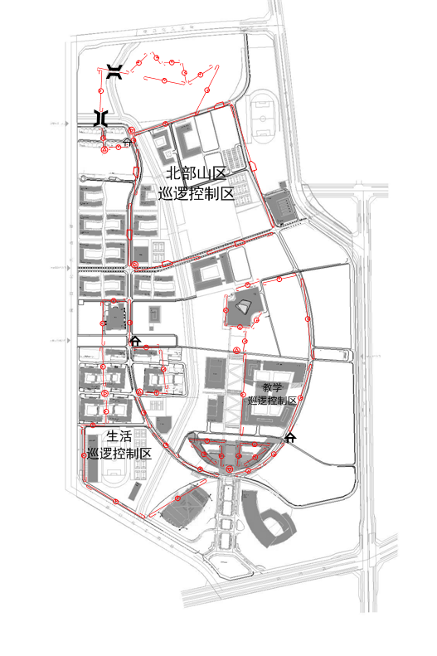

附件件2.
昌平校区主干道路口点位图
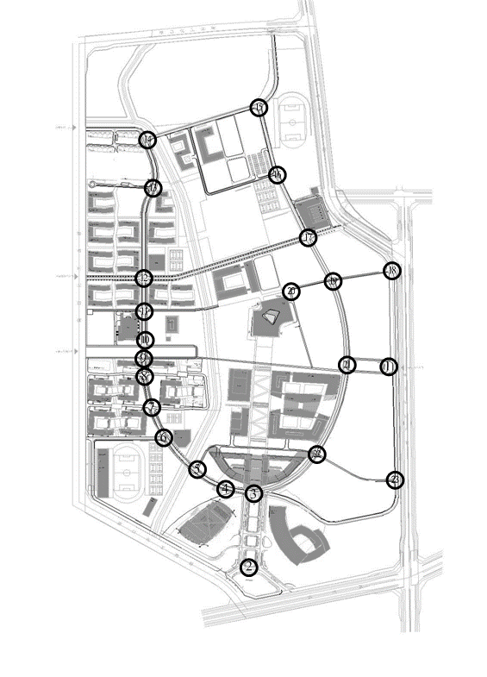

附件3.
昌平校区主干道路规划图
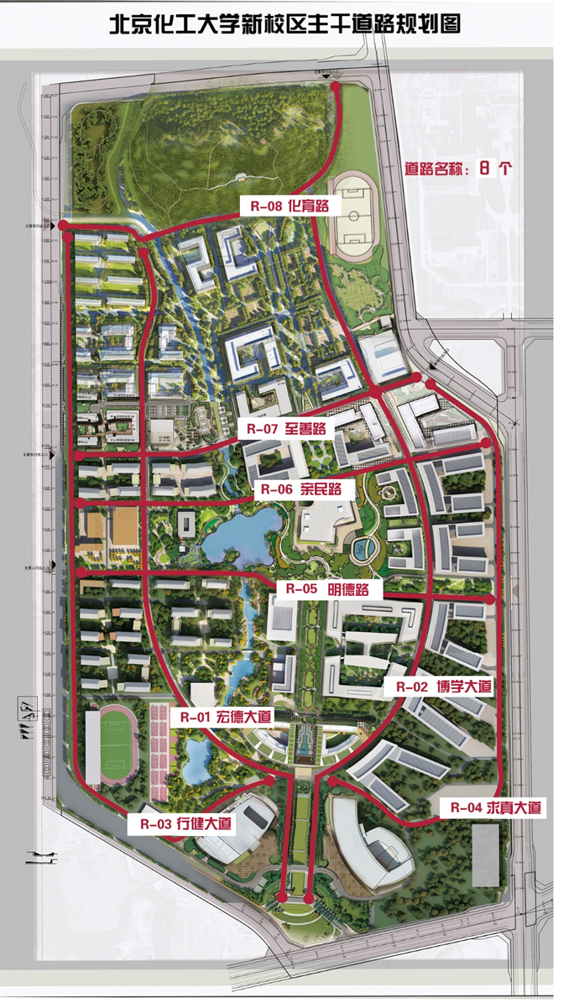

附件4
巡逻防控电话联系表

姓 名 | 单 位 | 职 务 | 电 话 | 备注
杨 明 | 保卫处 | 副处长 | 18800023959
英启雷 | 保卫处 | 干 部 | 15117966139
张 雷 | 北区办 | 干 部 | 13426314180
李 俊 | 学工办 | 干 部 | 13811847928
于 越 | 留学生公寓 | 物业经理 | 13811798560 | 生活巡控区
石淑华 | 宿舍区公寓 | 物业经理 | 13691167939
韩 洋 | 后勤F楼 | 物业经理 | 18500742966
李显峰 | 实验楼 | 物业经理 | 13352939308
姚 琛 | 主教楼 | 物业经理 | 13247088486
林丽丽 | 图书馆 | 物业经理 | 17310022015
谷小率 | 食 堂 | 物业经理 | 13341189519
张 雷 | 南口派出所 | 警 长 | 13910917658
王 亮 | 南口派出所 | 民 警 | 13671177701

